地学基础
一、填空题（每空0.5分，共10分）
- 古登堡面是__________和___________的分界面。
- 火山喷发类型有_________和_________两类。
- 火成岩可以分为超基性、基性、中性、酸性、脉岩等类别，请按此顺序分别列举一类岩石名称_________ 、 __________、 ____________ 、 ____________ 、 _________。
- 中生代从早到晚有 ，它们的代号分别为 。
- 变质作用包括_________、___________和___________三类。
- 火山碎屑岩按照碎屑粒径大小可以划分为__________、________和_________三类。
- 岩石变形发展的三个阶段是___________、____________、____________。
二、选择题（每小题1分，共10分）
1、古登堡面与莫霍面之间属于地球的哪一部分_________。
A、上地壳 B、下地壳 C、地幔 D、地核
2、中生代裸子植物得到了空前的发展，下列哪一种植物化石不属于裸子植物_____。
A、大羽羊齿 B、苏铁 C、松柏 D、银杏
3、界、系、统、阶是__________。
A．岩石地层单位 B．时间单位
C．生物分类单位 D．年代地层单位
4、石英在摩氏硬度计中属于哪一级别_________。
A、5 B、6 C、7 D、8
5、下列哪一类岩石属于动力变质岩________。
A、片岩 B、片麻岩 C、糜棱岩 D、大理岩
6、下列哪一种是单元素矿物____________。
A、石英 B、斜长石 C、黑云母 D、金刚石
7、细晶岩脉属于__________。
A、深成岩 B、浅成岩 C、沉积岩 D、次火山岩
8、纯属由变质作用形成的特有矿物组是________。
A、橄榄石、辉石、角闪石、黑云母 B、红柱石、角闪石、高岭石、磁铁矿 C、绢云母、红柱石、硅灰石、石榴子石 D、辉石、蓝晶石、石墨、石榴子石
9、流纹构造一般出现于下列哪一种岩石类型_________。
A、玄武岩 B、安山岩 C、流纹岩 D、粗面岩
10、玄武岩属于_________。
A、超基性岩 B、基性岩 C、中性岩 D、酸性岩
三、名词解释（每题4分，共20分）
  - 新构造运动

  - 风化壳

  - 莫霍面

  - 标准化石

  - 岩石圈

四、简答题（每题5分，共30分）
1、简述风化作用的主要类型

2、解释喀斯特的概念及其形成的基本条件

3、简述河流沉积的二元结构

4、简述地层接触关系的类型

.5、地质年代表?（制表或文字均可）（6分）

6、简述海底扩张的证据?（7分）

五、论述题（30分）
1. 试述如何识别沉积岩和火成岩及其主要岩石类型?
一、填空题（每空0.5分，共10分）
1、中生代从早到晚有 ，它们的代号分别为 。
2、变质作用包括_________、___________和___________三类。
- 对于一个地区的地层进行划分时，一般是先建立一个___________剖面。凡是地层出露完全、顺序正常、接触关系清楚、化石保存良好的剖面就可以做为___________剖面。如果是海相地层，往往表现出岩相由粗到细又由细到粗的重复变化，这样一次变化称一个沉积___________，也就是每一套海侵层位和海退层位构成一个完整的沉积___________。也可以根据岩性来划分地层。岩性变化在一定程度上反映了沉积___________的变化，而沉积___________的变化又往往与地壳运动密切相关。因此，根据岩性把地层划分成许多单位，基本上可以代表地方性的地史发展阶段。
4、风化作用包括_________、___________和___________三类。
5、火山碎屑岩按照碎屑粒径大小可以划分为__________、________和_________三类。
6、大多数地震是由地壳中的脆性岩石发生 时产生的，地震能量是以 的式传播的。度量地震释放能量的强度常用 表示。
二、选择题（每小题1分，共10分）
- 金刚石可产于哪类岩石_______。
A、橄榄岩 B、金伯利岩 C、辉长岩 D、安山岩
- 加里东运动发生于______。
A、早古生代 B、晚古生代 C、中生代 D、新生代
- 下列矿物组合中，四种矿物都是硅酸盐的是_________。
A．石英、橄榄石、石膏、钾长石 B．萤石、滑石、白云母、斜长石
C．钾长石、滑石、红柱石、石榴子石 D．辉石、方解石、角闪石、黄铁矿
- 下列哪一种褶皱构造一定发生了地层倒转________。
A、倾伏褶皱 B、直立褶皱 C、倾斜褶皱 D、平卧褶皱
- 在推覆构造中，由于强烈侵蚀作用，如果在较老岩块出露于较年轻岩块之上，这种构造称为________。
A、飞来峰 B、构造窗 C、逆掩断层 D、冲断层
- 片理构造是区域变质岩中的常见构造，下列哪一种片理构造变质作用最弱______。
A、 板状构造 B、千枚状构造 C、 片状构造 D、片麻状构造
7、流纹构造一般出现于下列哪一种岩石类型_________。
A、玄武岩 B、安山岩 C、流纹岩 D、粗面岩
8、如果在地层中找到了三叶虫，那么这个地层时代为________。
A、早奥陶世 B、第三纪 C、白垩纪 D、早寒武世
9、下列哪一类矿物是粘土矿物_________。
A、高岭石 B、方解石 C、石榴子石 D、黄铁矿
10、恐龙的全部灭绝发生于哪个时代____________。
A、奥陶纪 B、第三纪 C、白垩纪 D、寒武纪
三、名词解释（每题4分，共20分）
- 角度不整合

- 断层、

- 矿物

- 背斜

- 沉积相

四、简答题（每题5分，共30分）
1、简述沉积岩的分类及其主要岩石类型？

- 简述鲍温反应系列及共生组合规律？

3、简述世界地震地分布。

- 简述风化作用的主要类型

5、简述母岩风化产物的类型

6、解释机械沉积分异作用

五、论述题（30分）

1.阐述板块构造学说的诞生过程和主要思想理论。

一、填空题（每空0.5分，共10分）
1、中生代从早到晚有 ，它们的代号分别为 。
2、按照板块活动的力学性质，板块边界接触类型可以划分为_________、________和_________三种。
3、1968年勒皮雄将全球岩石圈划分为__________、___________、__________、___________、__________和___________六大板块。
4、风化作用包括_________、___________和___________三类。
5、火山碎屑岩按照碎屑粒径大小可以划分为__________、________和_________三类。
6、大多数地震是由地壳中的脆性岩石发生 时产生的，地震能量是以 的方式传播的。度量地震释放能量的强度常用 表示。
二、选择题（每小题1分，共10分）
1、莫霍面之上的部分称为_________。
A、上地壳 B、下地壳 C、地幔 D、地核
2、人类出现的时代是_____。
A、第三纪 B、第四纪 C、震旦纪 D、二叠纪
3、纯属由变质作用形成的特有矿物组是________。
A、绢云母、红柱石、硅灰石、石榴子石
B、红柱石、角闪石、高岭石、磁铁矿
C、橄榄石、辉石、角闪石、黑云母
D、辉石、蓝晶石、石墨、石榴子石
4、金刚石在摩氏硬度计中属于哪一级别_________。
A、5 B、7 C、8 D、10
5、下列哪一类岩石不属于动力变质岩________。
A、片岩 B、断层角砾岩 C、糜棱岩 D、碎裂岩
6、橄榄岩属于_________。
A、超基性岩 B、基性岩 C、中性岩 D、酸性岩
7、界、系、统、阶是__________。
A．岩石地层单位 B．时间单位
C．生物分类单位 D．年代地层单位 煌斑岩脉属于
8、根据同位素年龄测定，经历时间最长的地质时期是__________。
A．元古代 B．古生代
C．中生代 D．新生代
9、流纹构造一般出现于下列哪一种岩石类型_________。
A、玄武岩 B、安山岩 C、流纹岩 D、粗面岩
10、恐龙的全部灭绝发生于哪个时代____________。
A、奥陶纪 B、第三纪 C、白垩纪 D、寒武纪
三、名词解释（每题4分，共20分）
  - 克拉克值

  - 风化壳

  - 莫霍面

- 向斜

- 片麻构造

四、简答题（每题5分，共30分）
1.简述沉积岩的分类及其主要岩石类型?

2、简述河流沉积的二元结构?

3、简述地层接触关系的类型?

4、解释喀斯特的概念及其形成的基本条件

5、简述风化作用的主要类型?

6.试述如何识别沉积岩和火成岩及其主要岩石类型?

五、分析题（30分）
1、根据沉积岩和火成岩矿物成分比较表，试分析其矿物成分的不同点？（15分）
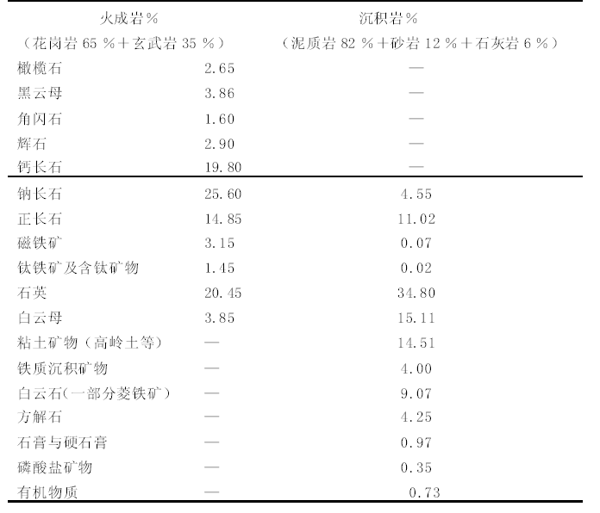

2、根据华南和华北上古生界地层对比表，试分析中国华北上古生界地层的特征？（15分）
